Навести глянец на Казань власти попросили горожан
Автор Алина ГРИГОРЬЕВА
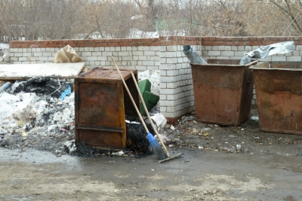
Фотографии Алины ГРИГОРЬЕВОЙ
Перчатки и мешки готова раздать всем желающим принять участие в субботниках админстрация Вахитовского и Приволжского районов Казани. Мусор так и прет по весне из-под снега, несмотря на героические усилия жилищников.

Сразиться с завалами хлама на сегодняшнем пресс-объезде по мусоркам Вахитовского района попросили даже журналистов, рассказав, что некоторые редакции взяли шефство над городскими скверами. Без шефства, похоже, не обойдется, потому как для городских чиновников обстоятельства складываются крайне неблагоприятно: и аномальная зима виновата, и не справляющиеся со своими обязанностями товарищества собственников жилья, и несознательные горожане. А больше всего насолил сам мэр Казани, распорядившись, чтобы к 9 Мая «все блестело». Но по отчаянию, блестевшему в глазах представителей районной администрации, было понятно: с блеском завершить кампанию не удастся...

Сегодняшний объезд можно назвать обходом: журналисты вместе с районной администрацией и представителями минэкологии прогулялись в окрестностях улицы Пугачевской, что возле Вахитовского РУВД. На крошечном пятачке убирались вовсю: под конец рейда от людей в оранжевых жилетах рябило в глазах, а от грохота экскаваторов закладывало уши. Но мусор, тем не менее, одерживал убедительную победу.

«Вахитовский район - центральный. Здесь очень много проблемных участков. Пятьсот домов с долей муниципальной собственности, двести ТСЖ и ЖСК, ветхие дома, частный сектор, много рынков и торговых точек. И мусора много. Но этот мусор к нам не из космоса прилетает! Сбрасывают казанцы из окон и подъездов», - обрисовал ситуацию начальник отдела жилищно-коммунального хозяйства администрации Вахитовского и Приволжского районов Федор Кунчий.

Затем журналистам показали свалку возле дома, управляемого ТСЖ, и объяснили, что мусор здесь складируют как владельцы домов в частном секторе, так и те, кто устраивает стихийную стоянку. У ТСЖ нет возможности следить за состоянием своей территории: дом, возле которого свалка, заселен наполовину. Подошедший к нам председатель ТСЖ Александр Царев нашел еще одно объяснение: зимой мусоровоз просто не мог подъехать к площадке. Улица Калинина была настолько узкой, что два грузовика никак не разъезжались! К слову, расчищение от снега трассы находилось явно не в компетенции ТСЖ. Впрочем, об этом нюансе Царев предпочел умолчать.

Вообще, похоже, что плоды слишком снежной зимы казанцам придется пожинать вплоть до следующей. «Идет поэтапная уборка мусора. Из-под снега его еще много выйдет, - пообещал замглавы районной администрации Рамиль Сафин. - Ежесекундно убирать мусор невозможно - газоны проваливаются! Требуется, чтобы газоны подсохли». То бишь вслед за зимой прекрасные планы городских чиновников по благоустройству нарушила весна. «Весна долгая, снег тает медленно, и у нас мало времени, чтобы выполнить поставленные задачи», - признался Сафин. Впрочем, выход городские чиновники нашли: «Будем привлекать к уборке предприятия, школьников и работников бюджетной сферы. Надеюсь, не подведем». Субботник, по словам замглавы, мероприятие настолько грандиозное по затратам, что городского бюджета на него не хватит. Поэтому и привлекается население. «Всегда так было», - заметил Сафин.

К слову, субботники существовали далеко не всегда. Первый состоялся в 1919 году, во время Гражданской войны. В позднесоветское время субботники проводились уже для галочки, многие работники не убирались, а просто высиживали положенные часы в конторах. Сейчас, похоже, для галочки не получится, потому как потребность в добровольной помощи населения ничуть не меньше, чем во времена Гражданской. Вот только непонятно, чем подкрепляются цифры в наших счетах-фактурах, если в конце концов выясняется, что без нашей помощи жилищникам ну никак не обойтись?

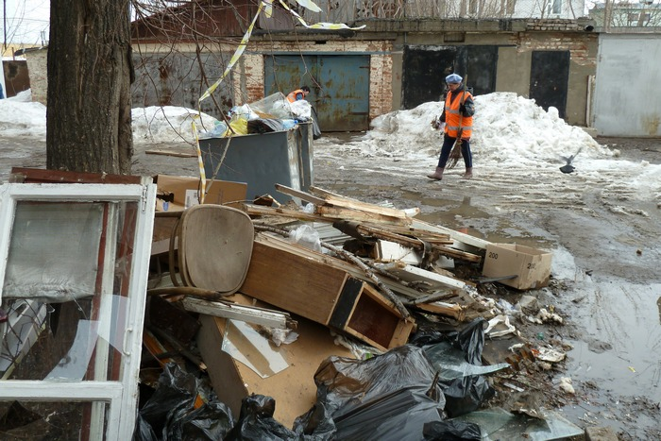

Контейнеров не хватает.

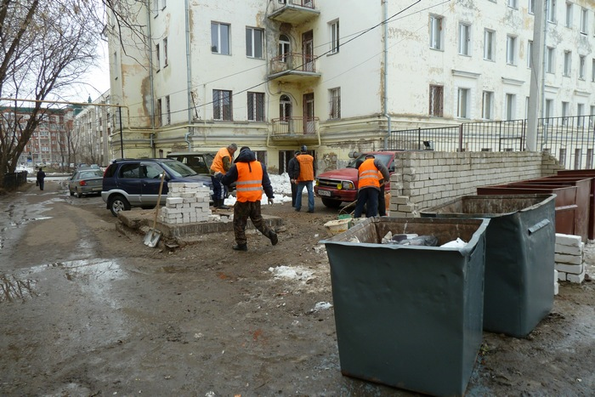

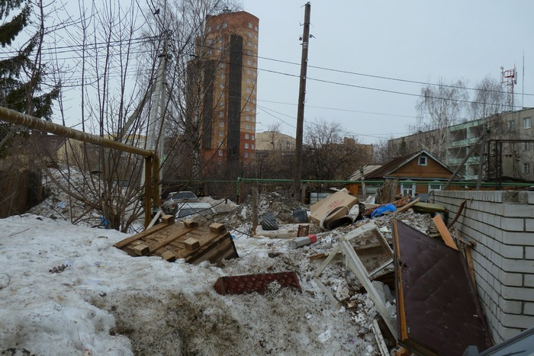

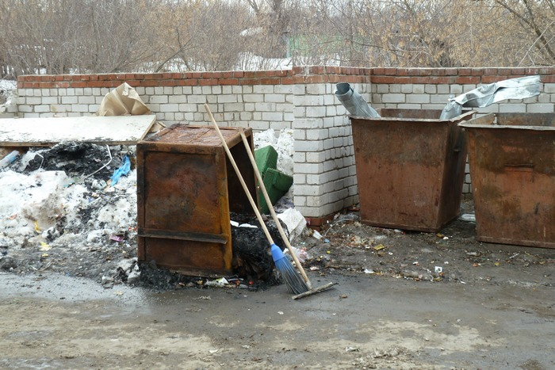

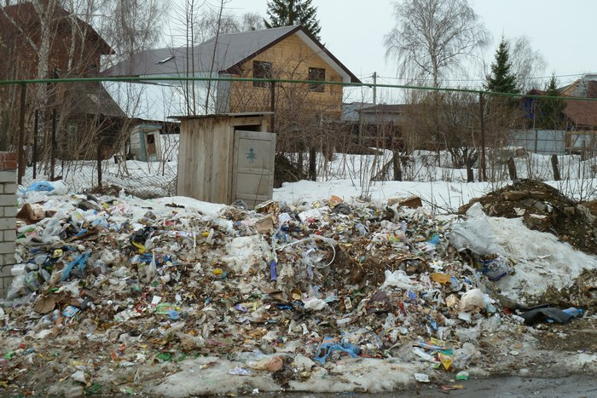

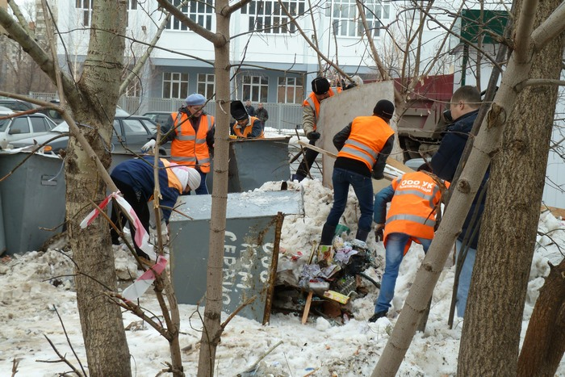

К концу рейда от оранжевых жилетов рябило в глазах.





Раз мэр велел, значит заблестим,- уверял журналистов Рамиль Сафин.

